哈尔滨工业大学

计算机科学与技术学院/国家示范性软件学院
2022年秋季学期
《软件过程与工具》课程

作业报告

作业 2：需求分析UML建模

姓名 | 学号 | 联系方式
瞿久尧 | 120L022314 | 2668136485@qq.com

目 录
1 需求概述 1
1.1 实验室相关人员 1
1.2 实验设备情况 1
1.3 实验室台帐 1
1.4 设备借用规定 2
1.5 设备借用流程 2
2 需求分析建模 3
2.1用例分析建模 3
2.2业务过程分析建模 3
2.3数据分析建模 4

需求概述
大学某实验室拥有种类繁多、数量较大的实验设备，使用这些设备的人员众多。目前的手工管理方法（尽管使用了诸如Excel等工具软件），已经远远不能满足要求。为了完善实验室设备的管理，提高设备的利用率，方便学生和教师的使用，急切需要开发一套“大学实验室实验设备管理系统”。
通过对大学某实验室的日常管理工作过程的详细调查，我们获得了较完整的有关实验设备管理和使用相关的需求信息，并整理如下。

1.1 实验室相关人员
（1）实验室负责人：负责实验室的全面工作，如员工管理、设备采购和报废、借用申请审批、实验计划制定、管理制度建立等；数量：1-3人。
（2）设备管理员：负责实验设备维护、借用资格核验、实验过程监管等；数量：5-10人。
（3）设备借用人员：在实验室借用设备进行实验的相关人员，数量：1-1000人。其中主要有校内教师（1-100人）、校内学生（1-800人）和校外人员（1-100人）。

1.2 实验设备情况
实验室拥有实验设备种类近100种，每种设备的数量1-200个不等，最多可供200人同时做实验。

1.3 实验室台帐
为了准确记录实验设备使用情况、学生和教师的关联关系，实验室建立了5类台帐。台帐的主要内容有：
（1）设备台帐：记录所有设备的信息，包括设备编号、型号、购入时间、生产厂商、实验用途、时段可用状态、租用价格等；
（2）教师台帐：记录申请过设备借用的教师信息，包括教师编号、姓名、性别、职称、专业方向等；
（3）学生台帐：记录申请过设备借用的学生信息，包括学号、姓名、性别、专业、导师等；
（4）校外人员台帐：记录申请过设备借用的校外人员信息，包括编号、姓名、性别、所在单位名称等；
（5）预约台帐：记录借用设备的预约申请信息，包括设备相关信息、借用人员相关信息、借用时段、预约审批相关信息等。

1.4 设备借用规定
（1）校内人员可以免费借用，但校外人员只能付费借用，而且在设备冲突的情况下，校内人员优先；
（2）除了检修时间外，每周7天每天24小时设备均可借用，但每次借用时间单位为2小时；
（3）实验设备借用必须提前1-7天预约，预约时需要提交书面申请；已经批准的预约可以撤销（至少提前1天以上），对付费的预约只能退还95%的费用。
（4）教师借用设备只需要设备管理员批准即可；学生借用设备必须先由指导教师批准，再由设备管理员批准方可；而校外人员借用设备必须先由设备管理员批准，再由实验室负责人批准方可。

1.5 设备借用流程
（1）教师：填写“设备借用预约申请单”，提交给设备管理员，设备管理员核查该设备在申请时段内是否可用，若可用则批准（在申请单上签字），并记录该设备的预约状态，到时教师即可凭申请单到实验室使用。
（2）学生：填写“设备借用预约申请单”，提交给指导教师批准（在申请单上签字），之后提交给设备管理员，设备管理员核查该学生与该教师的关系是否有效，若有效则再核查该设备在申请时段内是否可用，若可用则批准（在申请单上签字），并记录该设备的预约状态，到时学生即可凭申请单到实验室使用。
（3）校外人员：填写“设备借用预约申请单”，提交给设备管理员，设备管理员核查该设备在申请时段内是否可用，若可用则批准（在申请单上签字），然后交由实验室负责人审批（在申请单上签字），审批通过后到学校财务处交费（在申请单上盖财务章），最后持缴费后的申请单到设备管理员确认，并记录该设备的预约状态，到时校外人员即可凭申请单到实验室使用。
通过跟实验室负责人及设备管理员的沟通，听取了他们对未来的“实验室实验设备管理系统”的期望和要求，将这些信息整理如下。
（1）目前的实验室台帐信息量较大，更新、查找、统计等工作量较大，期望未来系统提供有效的存储和维护功能。
（2）借用设备的所有用户，可以自行注册和维护个人信息、自行查阅可用的实验设备、自行提交和维护设备借用申请；教师用户可以提交和维护所指导的学生列表（允许用Excel表格批量提交）。
（3）未来系统允许借用设备的用户能够通过Internet来访问，但实验室工作人员（实验室负责人、设备管理员）只能在局域网内访问（包括借用申请的审批、实验设备的信息维护等）。
（4）未来系统涉及的收费功能，要求与学校财务处系统自动连接，即完成交费后可以将结果自动传回。
（5）未来系统能够生成实验设备使用情况的周报表、月报表和年报表。

需求分析建模

2.1用例分析建模
针对需求进行系统分析，画出系统用例图。
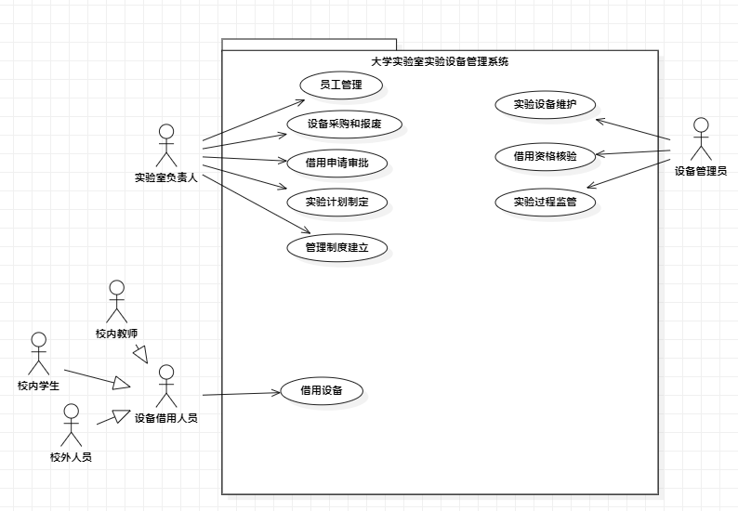

2.2业务过程分析建模
分析校外人员申请借用设备的业务过程，画出该业务活动图。
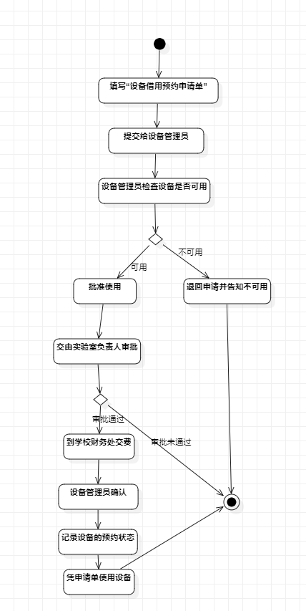

2.3数据分析建模
针对需求描述中提到的数据，建立实体分析类图。
